Hazırladı: Rafi Qarayev
Müəllim: Həsənli Xatirə
Qrup: 693.24
Mündəricat
- Giriş
- Fronted
- Xampp
- Backend
- SQL Injection

GİRİŞ
Bu layihənin əsas məqsədi, müasir web tətbiqlərində ən təhlükəli kibertəhlükəsizlik boşluqlarından biri sayılan SQL Injection hücumunun işləmə mexanizmini praktiki olaraq nümayiş etdirməkdir. Layihə çərçivəsində real bir ssenari (GS Store onlayn mağazası) qurulmuş və bu sistem üzərindən həm zəif, həm də təhlükəsiz kodlaşdırma üsulları müqayisə edilmişdir.
Layihənin hədəfləri:
1-İstifadəçi tərəfindən daxil edilən məlumatların backend (PHP) vasitəsilə verilənlər bazasına (MySQL) necə ötürüldüyünü göstərmək.
2-Zəif yazılmış SQL sorğularının hakerlər tərəfindən necə manipulyasiya edilə biləcəyini (SQL Injection) nümayiş etdirmək.
3-Prepared Statements və Parameterized Queries metodlarından istifadə edərək bu növ hücumların qarşısının alınması yollarını tətbiq etmək.
Sistem qəsdən boşluqlu şəkildə dizayn edilmişdir ki, hücumçu daxiletmə sahələri (input fields) vasitəsilə bazaya icazəsiz əmrlər göndərə bilsin. Bu hesabatda mühitin qurulmasından başlayaraq hücumun icrasına və həlli yollarına qədər bütün mərhələlər ətraflı izah olunmuşdur

LAYİHƏDƏ İSTİFADƏ ETDİYİM VASİTƏLƏR
- Frontend (Görünüş): Saytın əsas dizaynını HTML və CSS ilə yığdım. Düymələrin və keçidlərin işləməsi üçün isə JavaScript-dən istifadə etdim.
- Backend (Arxa fon): Saytla verilənlər bazası arasında əlaqə qurmaq üçün PHP dilini seçdim. Çünki PHP həm sadədir, həm də bazaya məlumat göndərmək üçün çox əlverişlidir.
- Verilənlər Bazası: Məlumatların (sifarişlərin) saxlanılması üçün MySQL-dən istifadə etdim. Bazanı daha rahat idarə etmək üçün isə phpMyAdmin panelinə müraciət etdim.
- Server mühiti: Kompyuterimi bir server kimi işlətmək üçün XAMPP proqramını quraşdırdım. Bu proqram vasitəsilə Apache və MySQL servislərini aktivləşdirdim.
Fronted
Saytın ön hissəsini (istifadəçinin gördüyü tərəfi) hazırlayarkən əsas məqsədim həm vizual olaraq cəlbedici, həm də funksional bir mağaza interfeysi yaratmaq idi.
Struktur və Dizayn: Saytın skeletini HTML ilə qurdum. Burada məhsulların adları, şəkilləri və sifariş düymələri yerləşir. Dizayn hissəsində isə CSS-dən istifadə edərək rəngləri, düymələrin formasını və ümumi səhifə düzənini nizamladım. Mağaza "GS Store" adlandığı üçün dizaynda əsasən sarı və qırmızı rəng tonlarına üstünlük verdim.
İnteraktivlik və JavaScript: İstifadəçi bir məhsulu bəyənib "Sifariş et" düyməsinə basanda, səhifənin yenilənmədən bu məlumatı qəbul etməsi üçün JavaScript kodlarından istifadə etdim. Bu hissə həm də istifadəçidən gələn məlumatları toplayıb backend-ə (PHP-yə) ötürən ilk nöqtədir.
SQL Injection-a açılan qapı: Frontend-dəki daxiletmə sahələri (input fields) həm istifadəçinin məlumat yazması üçündür, həm də hücumçunun zərərli kod daxil edə biləcəyi yerdir. Reportun növbəti hissələrində göstərəcəyim hücum məhz bu interfeys üzərindən həyata keçirilir.
HTML
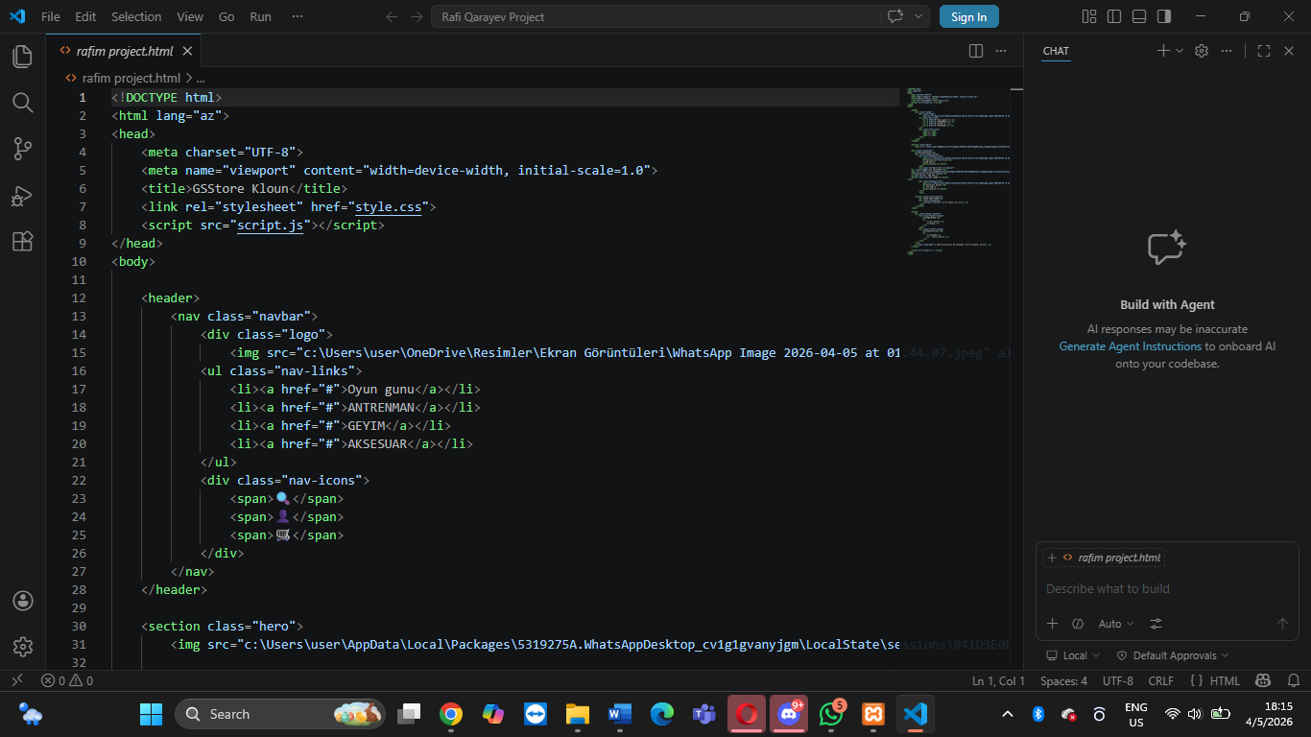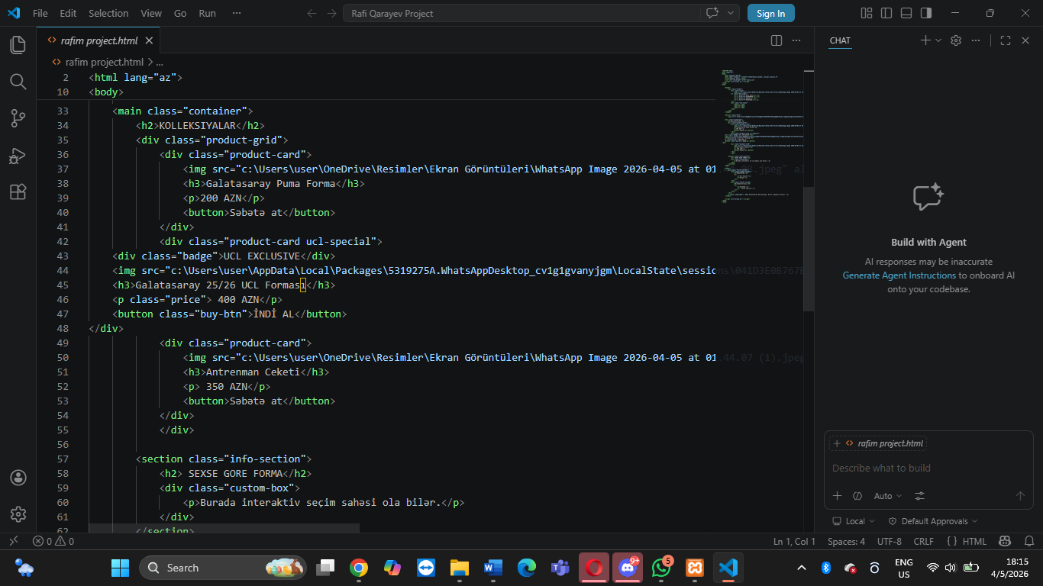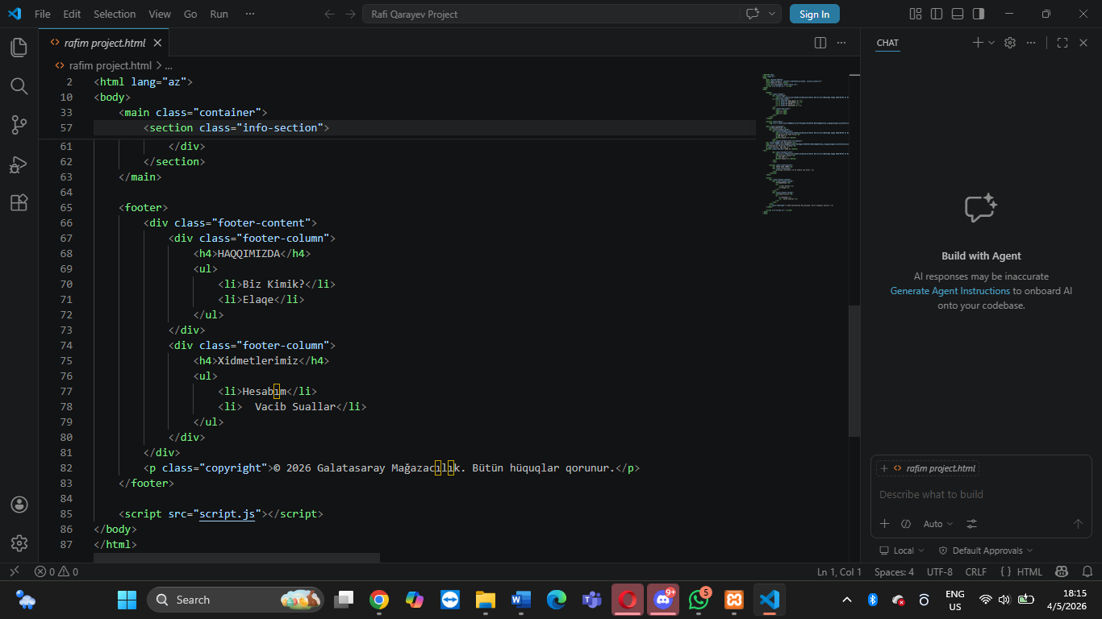
CSS
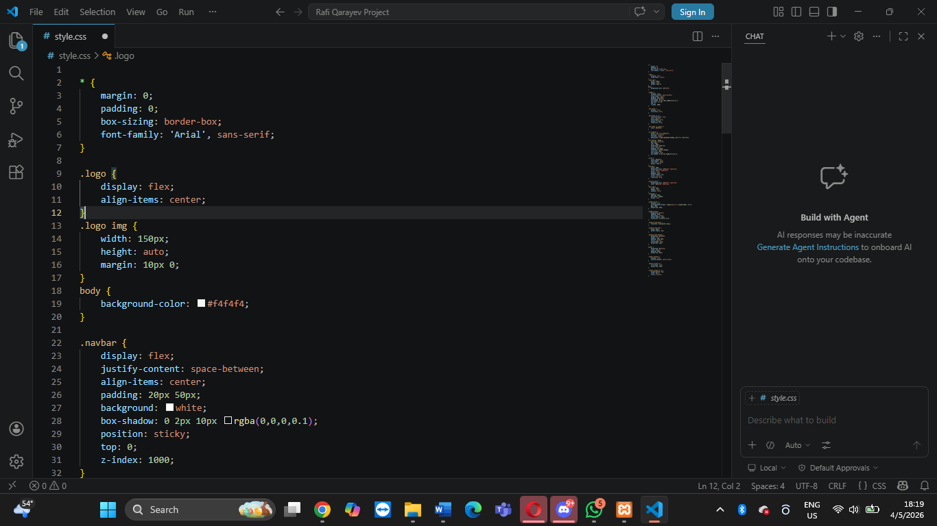
JS
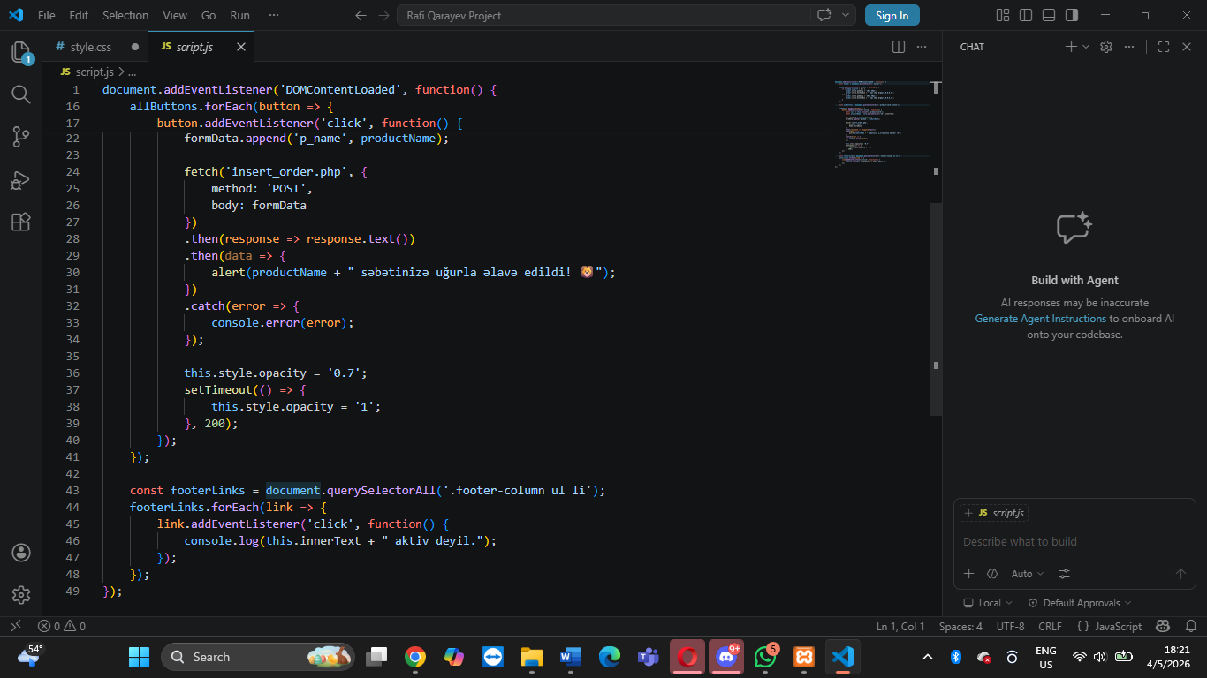
Bunlarin hamisini bir qovluga yigak
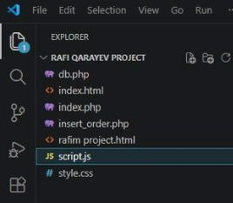
Saytimiz hazir
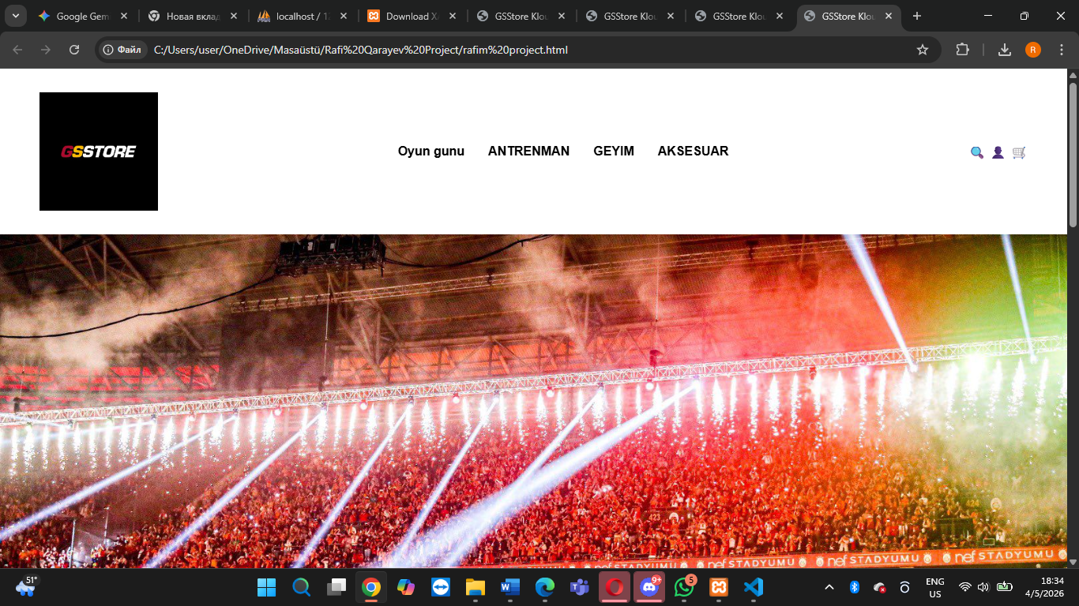
.
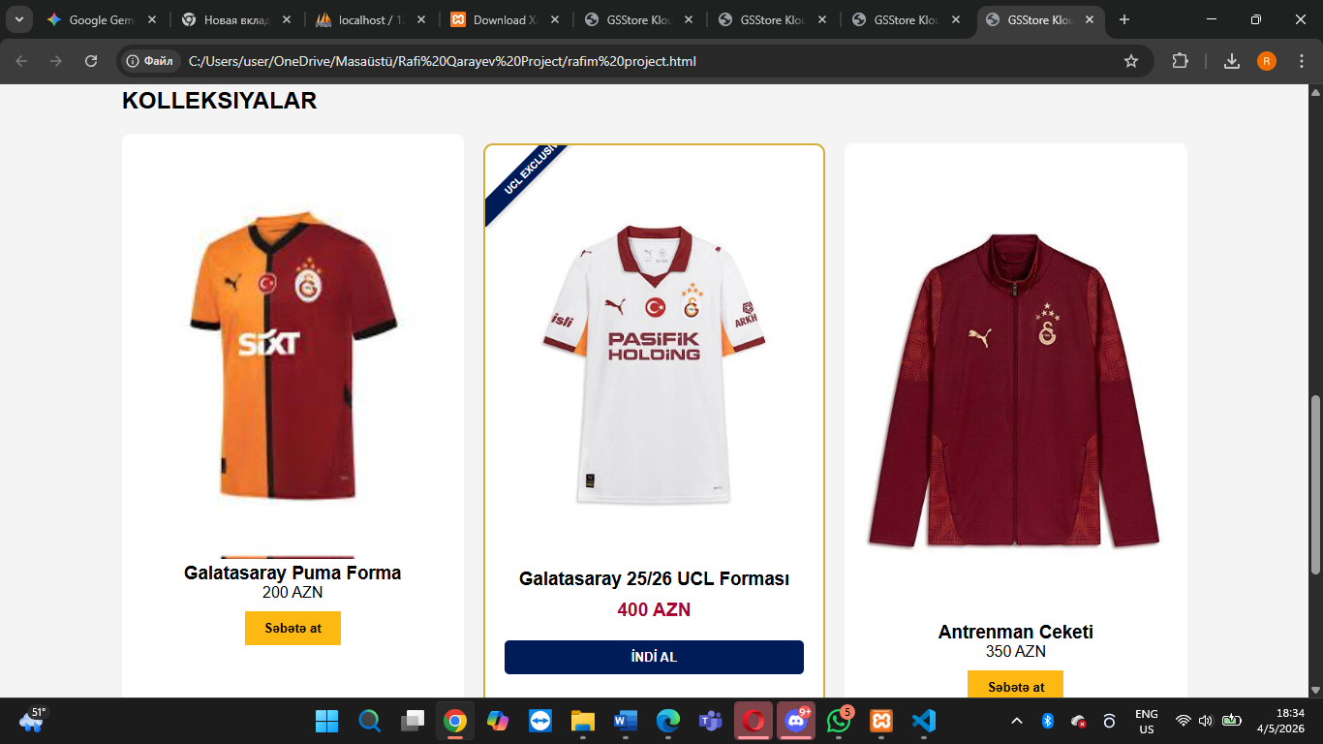
XAMPP qurumu
Datani qurmaq ve fronted ile backendi elaqelendirmek ucun
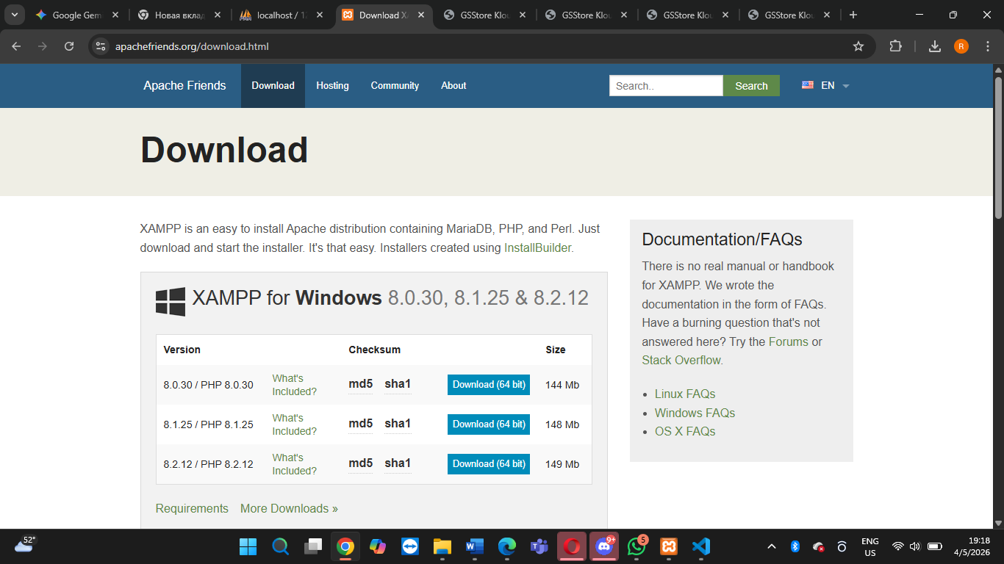
Yuklendikden sonra aciriq ve Aparche ve MySqli start edib , yasil isiq yanmasini gozleyirik
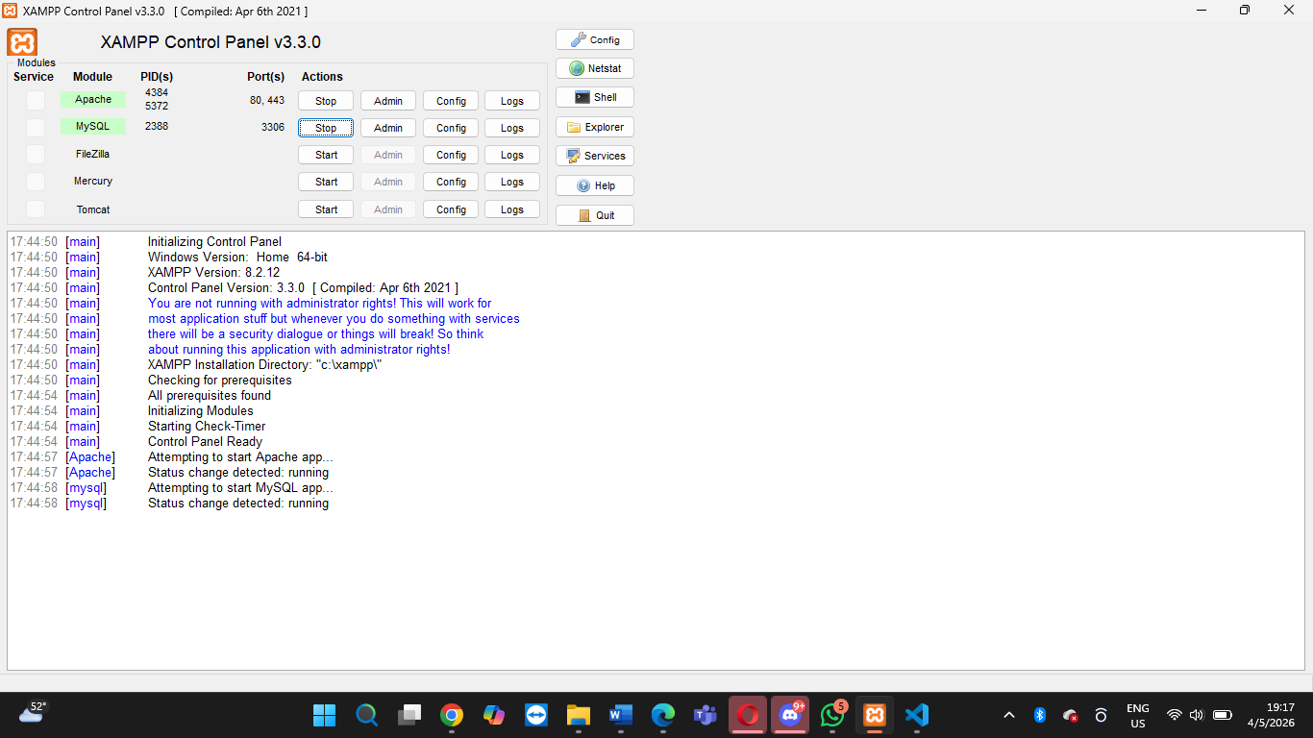
Bunlari etdikden sonra , brauzerden http://localhost/phpmyadmin/ daxil oluruq (eger yuxaridakini akriv etmezsek acilmaz)
Daha sonra bazamizin yaradiriq (yeniye basaraq)
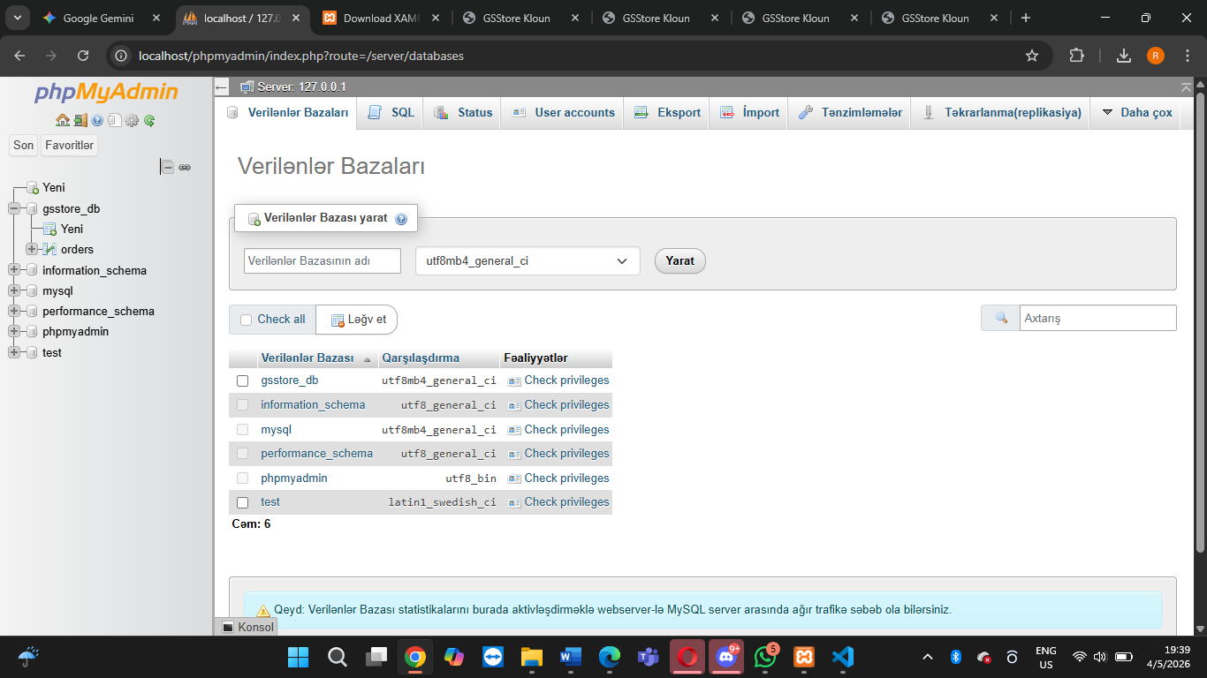
Yaratdiqdan sonra sql kodu yaziriq
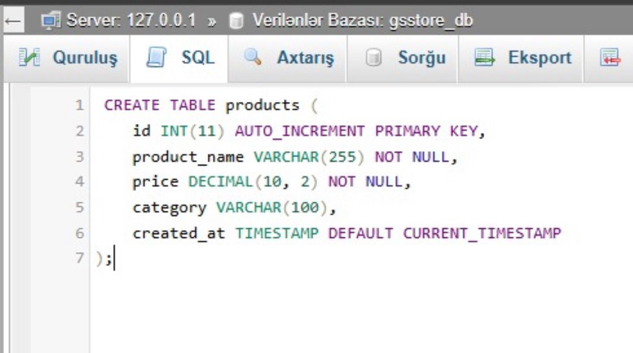
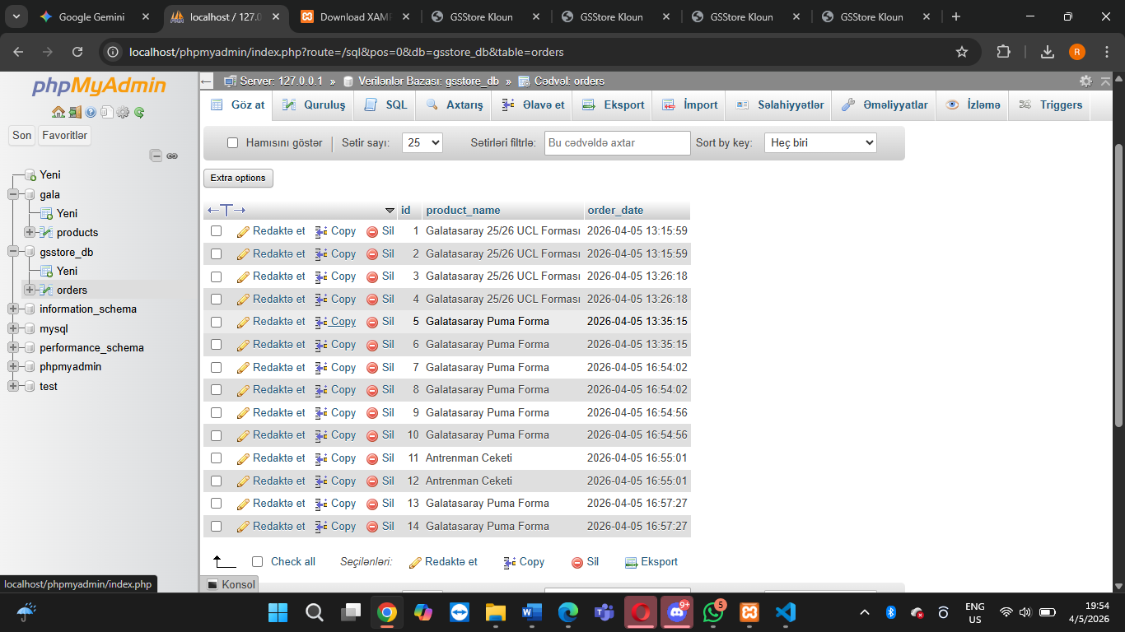

1. CREATE TABLE products (
Bu hisse bazaya deyir ki: "products" (mehsullar) adli yeni bir cedvel yarat.

2. id INT(11) AUTO_INCREMENT PRIMARY KEY
id: Her mehsulun ozunemxsus sira nomresi.
INT(11): Tam eded (reqem) olacagini bildirir.
AUTO_INCREMENT: Sen yeni mehsul elave etdikce, baza ozu avtomatik olaraq nomreleri artiracaq (1, 2, 3...).
PRIMARY KEY: Bu sutunu cedvelin "sexsiyyet vesiqesi" edir, yeni eyni nomreden iki dene ola bilmez.

3. product_name VARCHAR(255) NOT NULL
product_name: Mehsulun adi (meselen: "Qalatasaray formasi").
VARCHAR(255): Icinde maksimum 255 simvol olan metn saxlaya biler.
NOT NULL: Bu hisse bos qala bilmez, mutleq ad yazilmalidir.

4. price DECIMAL(10, 2) NOT NULL
price: Mehsulun qiymeti.
DECIMAL(10, 2): Onluq kesr reqemler ucun istifade olunur. Cemisi 10 reqem ola biler, onlardan 2-si vergulden sonraki hissedir (meselen: 99.90).

5. category VARCHAR(100)
category: Mehsulun hansi bolmeye aid oldugu (meselen: "Geyim" ve ya "Aksesuar").

6. created_at TIMESTAMP DEFAULT CURRENT_TIMESTAMP
created_at: Mehsulun bazaya ne vaxt elave edildiyini gosteren tarix ve saat.
DEFAULT CURRENT_TIMESTAMP: Sen tarix yazmasan bele, baza hemin anin saatini ozu avtomatik qeyd edecek.

Backend
Backend-in 3 əsas vəzifəsi var:
- Məlumatların Saxlanılması: İstifadəçi adları, parollar, məhsul siyahısı və sifarişlərin harada və necə qalacağını tənzimləyir (Məsələn, sənin yaratdığın gala bazası).
- Məntiq və Hesablama: Məsələn, bir istifadəçi 2 forma sifariş edirsə, onun ümumi qiymətini hesablamaq və stokda mal olub-olmadığını yoxlamaq backend-in işidir.
- Təhlükəsizlik: Saytın hakerlər tərəfindən dağıdılmaması, parolların şifrələnməsi və yalnız icazəsi olan şəxslərin bazaya girişi backend tərəfindən qorunur.
Men php dan istiafade etmisem , vizual studioda php fayli acdim

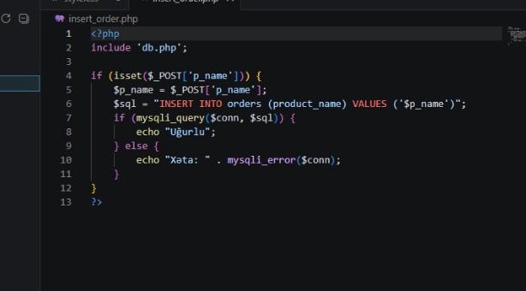
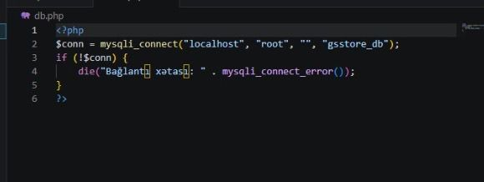
Artiq saytimizi axtarisa vere bilerik ,brauzere localhost/gsstore/index.php yaziriq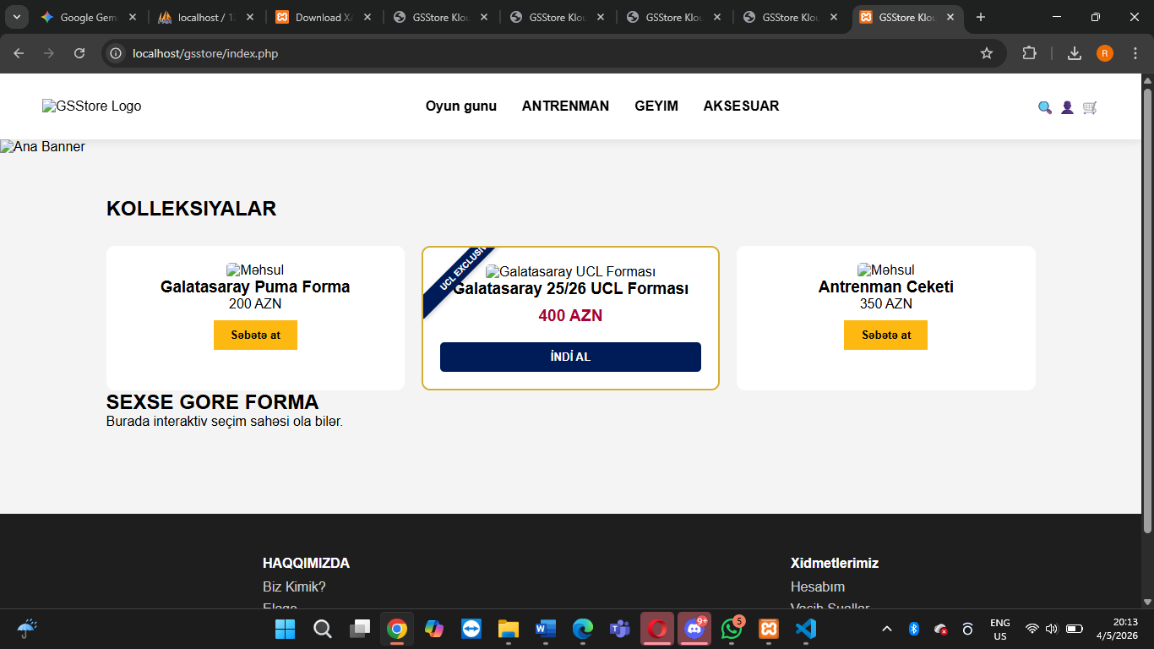
Indi sql injection etmek ucun (test meqsedi ile ) bizim bir girise ehtiyyacimiz var , bunun ucunde elave login.php fayli acmaliyiq
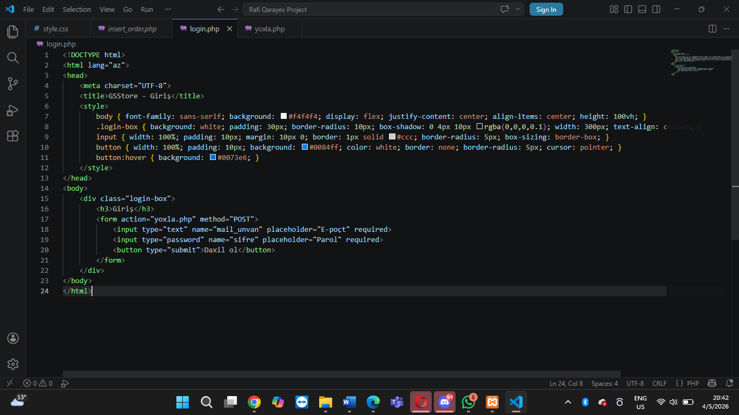
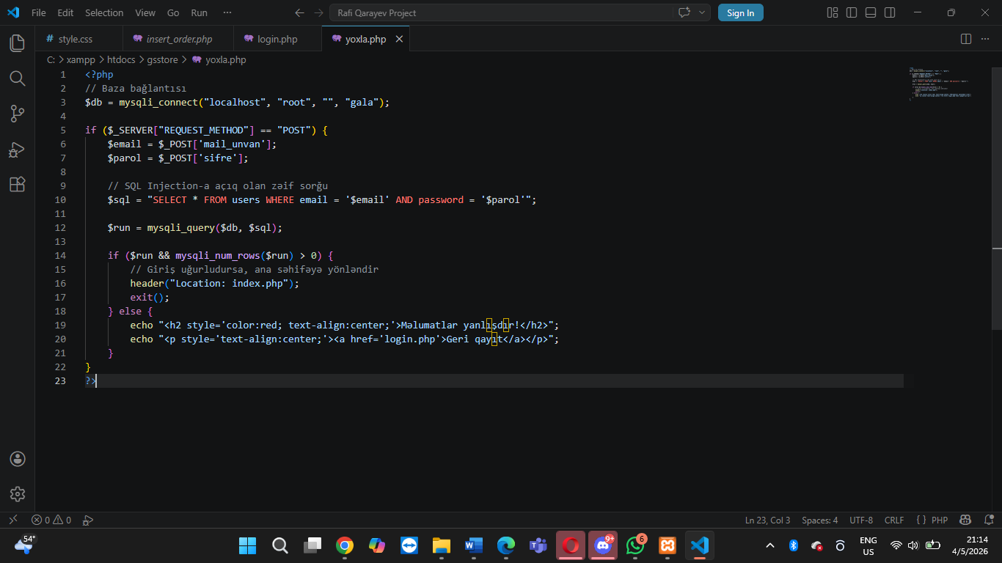
Daha sonra brauzerde localhost/gsstore/login.php axtarin
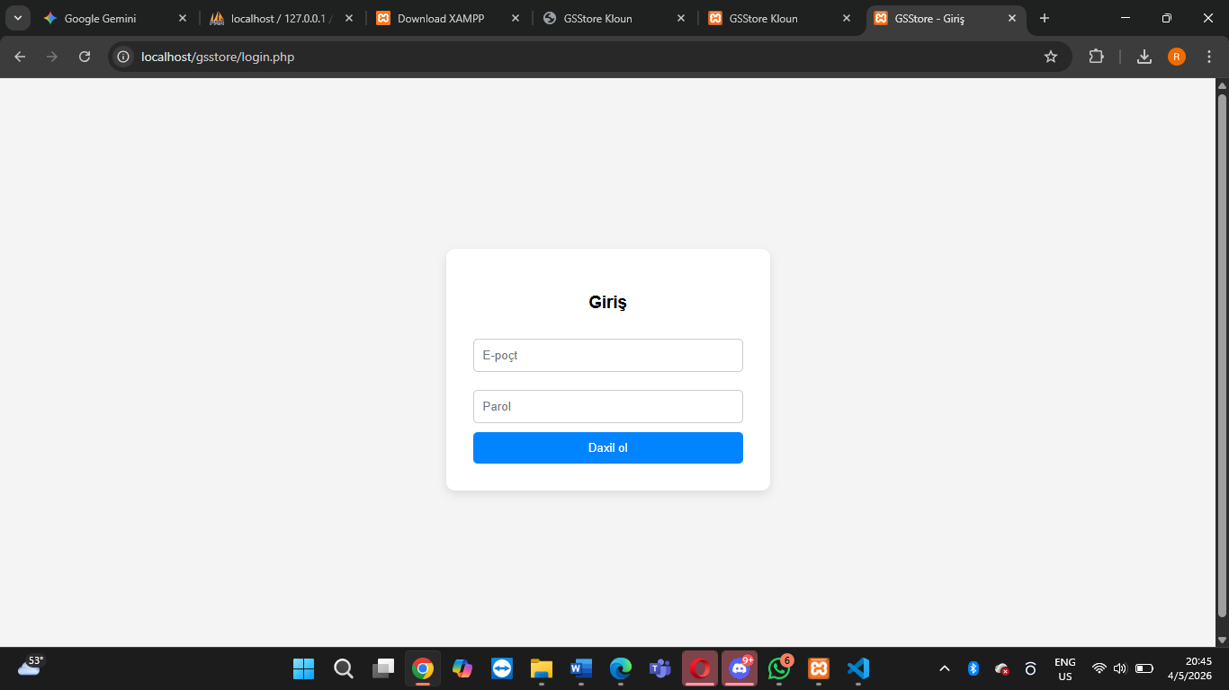
Burada e poct hissesine : admin@gala.com
Parola ise : ' OR '1'='1 yaziriq
SELECT * FROM users WHERE email = '$email' AND password = '$parol' bu bizim tehlukeli yerimizdir , bosluqdur . WHERE, email, =, AND, password bu sozler arasi bosluqdur , bu sql in normal strukturu ola biler amma hucumcunun daxil etdiyi bosluq mentiqi veziyyeti deyisir . Tessevvur ele haker bura bitisik sekilde 'OR'1'='1 yazir (yeni hec bir bosluq qoymur). SQL bunu bele oxuyacaq: WHERE password = ''OR'1'='1'
Bax, burada SQL motoru cas-bas qalir. Cunki 'OR'1'='1' hissesini tek bir soz (string) kimi gorur. SQL ele bilir ki, senin parolun ele o qeribe yazidir. Bosluq yoxdur deye, oradaki OR sozunu bir "emr" (baglayici) kimi taniya bilmir.
Haker bura ' OR '1'='1 yazanda (yeni OR sozunun saginda ve solunda bosluq qoyanda), SQL cumleni bele oxuyur: WHERE password = '' OR '1'='1'

